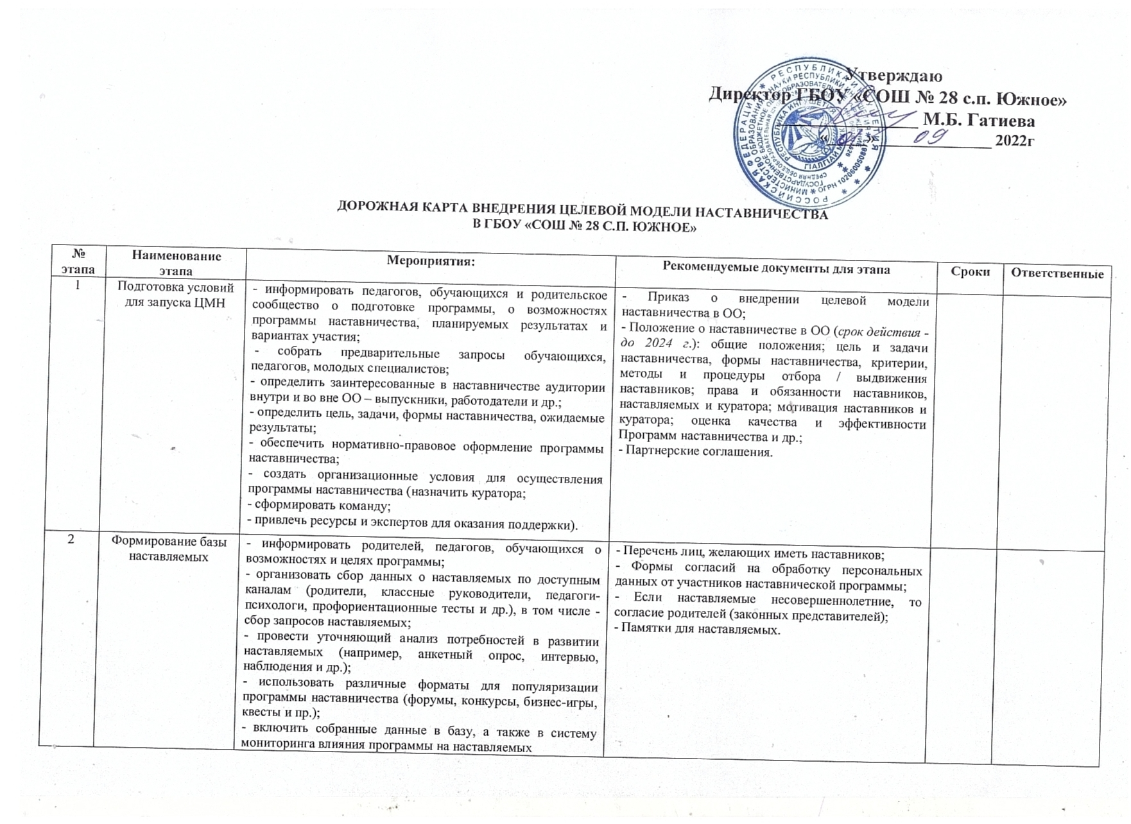

|  |  |  |  |  |  |
| --- | --- | --- | --- | --- | --- |
|  |  |  |  |  |  |
| 3 | Формирование базы наставников | - провести мероприятия для информирования и вовлечения потенциальных наставников;  - взаимодействовать с целевыми аудиториями на профильных мероприятиях (например, мероприятия с партнерами, конференции, форумы, конкурсы и др.);  - собрать данные о потенциальных наставниках из числа педагогов и обучающихся в базу. | - База данных потенциальных наставников  - Анкеты-опросы «Чем я могу быть полезен в качестве наставника?»;  - Письма-обращения к работодателям;  - Справки об отсутствии судимости, медицинские справки для наставников от работодателей. |  |  |
| 4 | Отбор и обучение наставников | - провести отбор наставников в соответствии с Положением о наставничестве и утвердить реестр наставников;  - подготовить методические материалы для сопровождения наставнической деятельности (памятки, сценарии встреч, рабочие тетради и пр.);  - разработать портфолио наставников;  - найти ресурсы для организации обучения наставников  - провести обучение наставников | - Приказ об отборе/выдвижении наставников, об утверждении реестра наставников;  - Формат портфолио наставника;  - Памятки для наставников. |  |  |
| 5 | Формирование наставнических пар / групп | - организовать групповые встречи для формирования пар или групп (с использованием различных форматов: квест, соревнование и пр.) – *при необходимости*;  - организовать пробную рабочую встречу и встречу-планирование наставников и наставляемых, выбрать форматы взаимодействия для каждой пары или группы;  - обеспечить психологическое сопровождение наставляемым, не сформировавшим пару или группу (при необходимости), продолжить поиск наставника. | Приказ об утверждении наставнических пар/групп (в ОО, в организации-работодателе);  Программа наставничества в ОО (*составляется ежегодно*): ролевые модели в рамках выбранных форм наставничества, цель и задачи в разрезе моделей, типовые индивидуальные планы развития наставляемых, работа Школы наставника;  Планы индивидуального развития наставляемых (в том числе – индивидуальные траектории обучения). |  |  |
| 6 | Организация работы наставнических пар или групп | - выбрать форматы взаимодействия для каждой пары или группы; -  - проанализировать сильные и слабые стороны участников для постановки цели и задач на конкретные периоды;  - при необходимости предоставить наставникам методические рекомендации и/или материалы по взаимодействию с наставляемым(и);  - проводить регулярных встреч между наставником и наставляемым;  - разработать систему поощрений наставников | Планы индивидуального развития наставляемых;  Внесение изменений в положении о стимулирующих выплатах. |  |  |
| 7 | Завершение наставничества | - организовать сбор обратной связи наставляемых;  - провести анкетирование участников программы;  - провести рефлексию;  - подвести итоги мониторинга влияния программы на наставляемых;  - организовать сбор обратной связи от наставников, наставляемых и кураторов для мониторинга эффективности реализации программы;  - реализовать систему поощрений наставников;  - организовать праздничное событие для представления результатов наставничества, чествования лучших наставников;  - сформировать долгосрочную базу наставников, в том числе включая завершивших программу наставляемых, желающих попробовать себя в новой роли;  - публикация результатов реализации программы наставничества на сайте ОО;  - популяризировать лучшие практики и примеры наставничества через медиа, участников, партнеров;  - внесение данных об итогах реализации программы наставничества в базу данных наставников и наставляемых. | Приказ о проведении мониторинга реализации программы наставничества.  Анализ результатов мониторинга.  Базы наставников и наставляемых. |  |  |